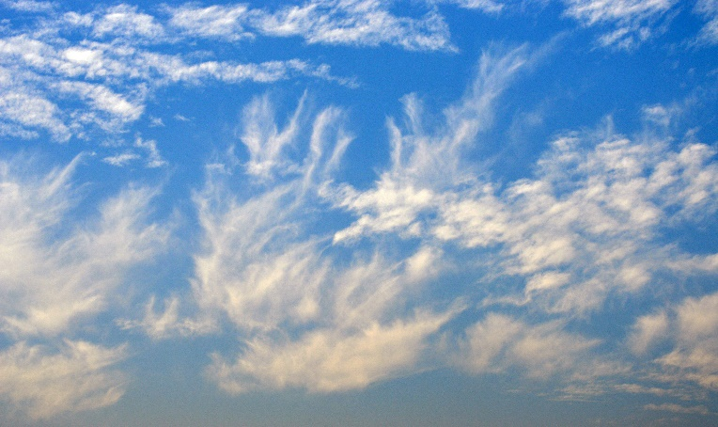Ein Bild, das Text enthält.
Ein Bild, das alt, Stein, schmutzig enthält.

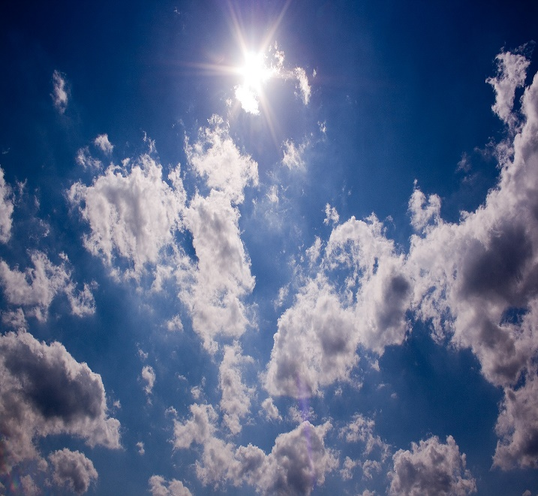

"[Dieses Foto](https://www.vorderstrasse.de/fotos/details/strahlend-blauer-himmel/10310/-/)" von Unbekannter Autor ist lizenziert gemäß [CC BY](https://creativecommons.org/licenses/by/3.0/)



Ostern

Vertrauen

Erlösung

Erleuchtung

Bibel

Freier Wille

Glaube

Segen

Himmel

Taufe

Erst Kommunion

Firmung

Advent

Heiliger Vater

Gottesdienst

Eucharistiefeier

Abendmahl